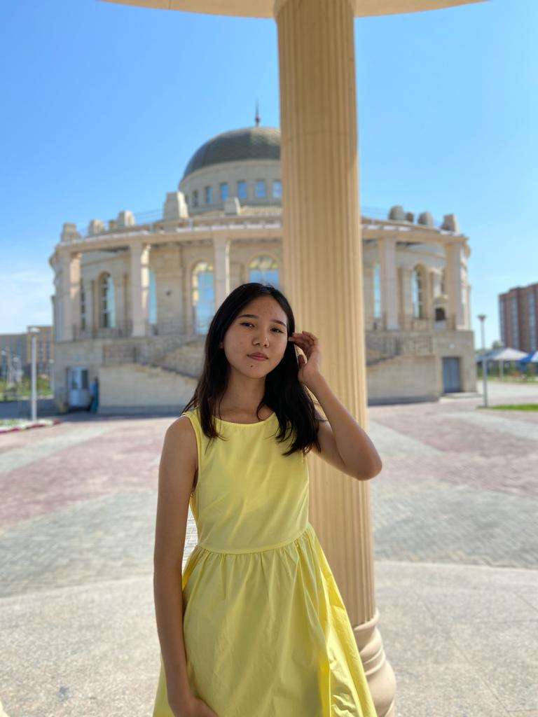

Родной язык
Богатый, распространённый
Усваивается, развивается, помогает
Играет главную роль в жизни каждого человека .
Родина
Сатанова Аделя,8 А

